

Edison: Stärken und Schwächen

Thomas Alva Edison war sehr geschäftstüchtig und hat immer versucht, möglichst viel Gewinn für sich herauszuholen und viel zu experimentieren. Doch bei seinen Experimenten ging auch oft etwas schief. Lies das Zitat und beschreibe, wie Edison mit seinen Fehlversuchen und Niederlagen umging.

„Auch ein falscher Versuch ist ein Schritt nach vorne, wer weiß, wofür es gut ist!
Jetzt kann ich wieder Neues entdecken!“
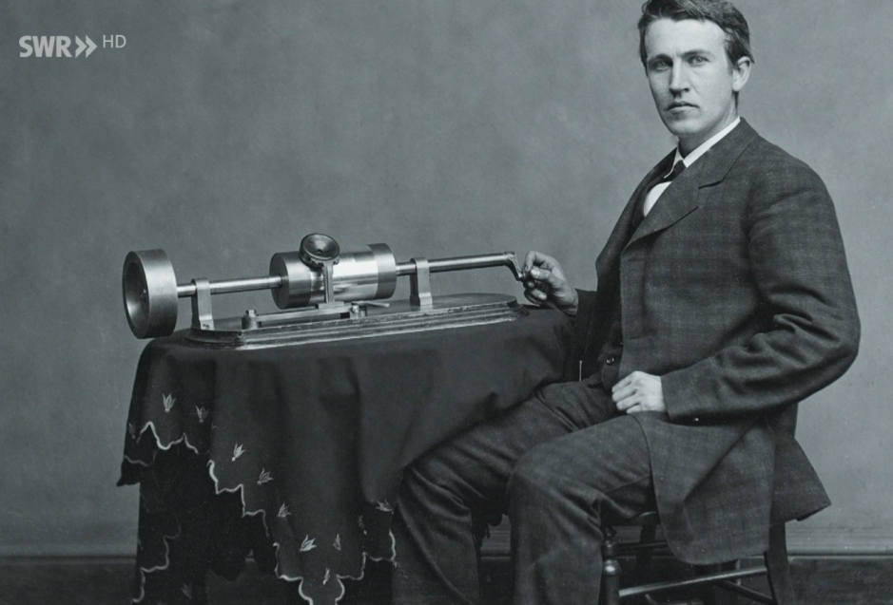

______________________________________________________________________________

______________________________________________________________________________

______________________________________________________________________________

______________________________________________________________________________

Nicht aufgeben, es immer noch ein weiteres Mal versuchen, das war für Alva der sicherste Weg zum Erfolg. Er versuchte also in allem etwas Positives zu sehen und daraus zu lernen. Er sah Fehler als Helfer an, aus denen er lernen konnte. Auf diese Weise machte er seine Schwächen zur Stärke!
Kannst du das auch?

Sieh dir auf Arbeitsblatt 2 aus dem Basismaterial deine Schwächen an.
Kannst du aus deinen Schwächen eine Stärke machen, indem du

a) genau überlegst, ob deine Schwäche nicht auch etwas Gutes hat? Oder

b) dir überlegst, wie du mit dieser Schwäche selbstbewusst umgehen kannst?

Tauscht euch in der Klasse darüber aus.

